更新内容_v1.20230331
目录
1、【我的待办】增加备注功能 1
2、【流程详情】中显示客户的统一信用代码 2
3、【我的待办】增加批量终止功能 2
4、【流程查询】支持固定的权限 3
5、增加新复合控件：表格控件 3
6、增加新基础控件：客户多选控件 5
7、增加新基础控件：CRM账号多选控件 5
8、增加新复合控件：业绩关系控件 6
9、增加新复合控件：软件费用控件 8
10、流程名称可添加说明 9
11、流程支持发送短信功能 9

1、【我的待办】增加备注功能
添加属于待办的备注，能看到待办的人都可以看到备注，待办通过/驳回后备注消失。通常是用来做备忘。
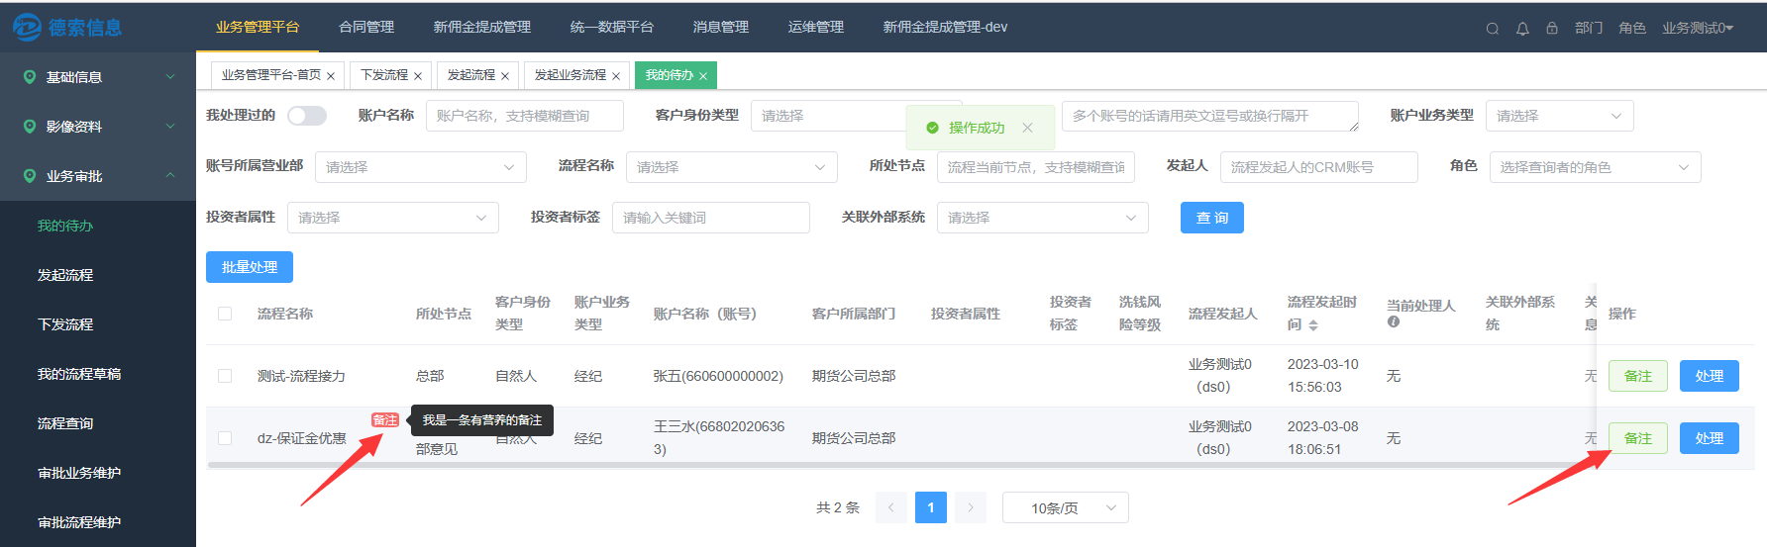

2、【流程详情】中显示客户的统一信用代码
除了显示主证件信息外，可额外显示统一信用代码（如有）。
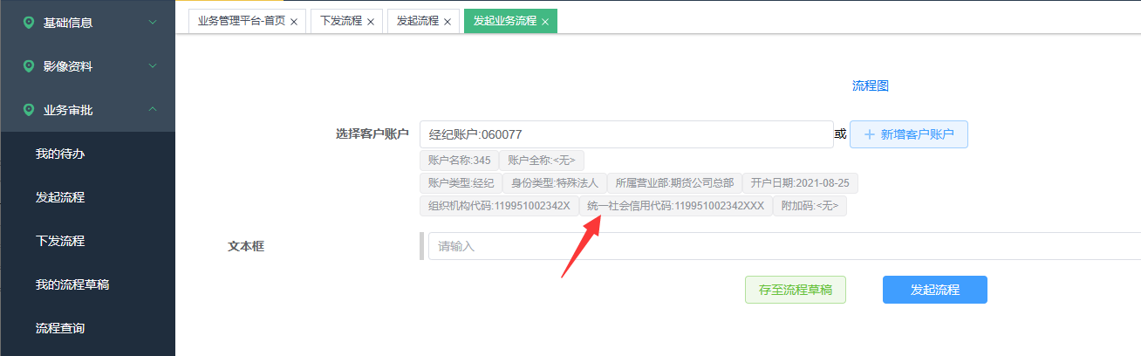

3、【我的待办】增加批量终止功能
注意，虽然会出现”批量终止按钮”，但无终止权限的待办是无法终止的，且会显示失败原因。进入待办详情页面，根据是否有终止按钮可判断是否有该待办终止权限。
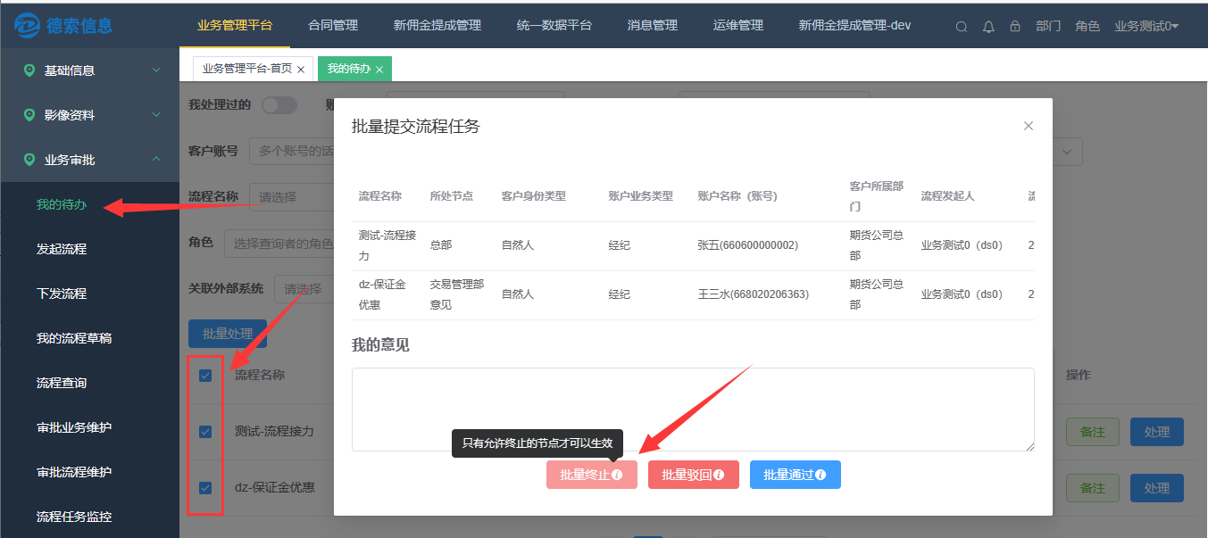
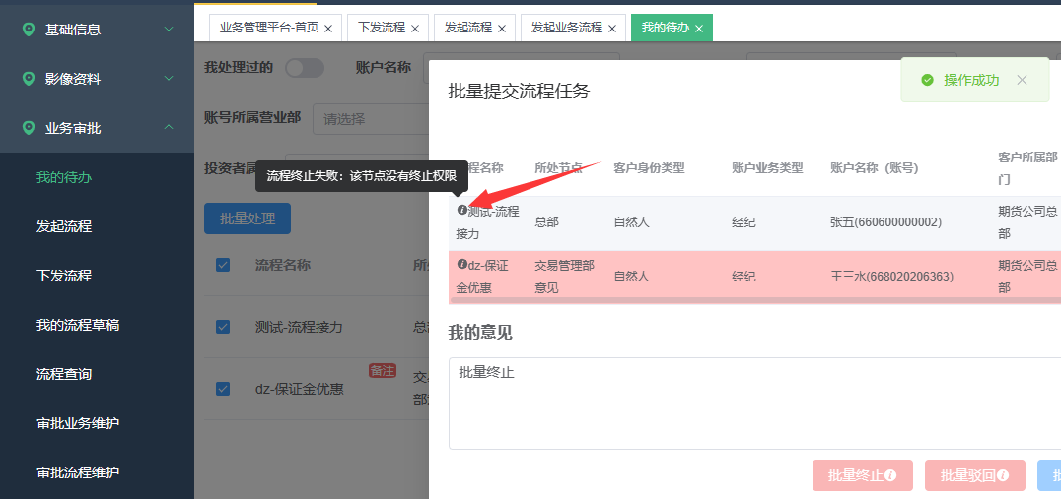

4、【流程查询】支持固定的权限
用来固定一些角色的查询权限。
【流程查询】页面数据权限级别——指定默认的权限级别。而本功能
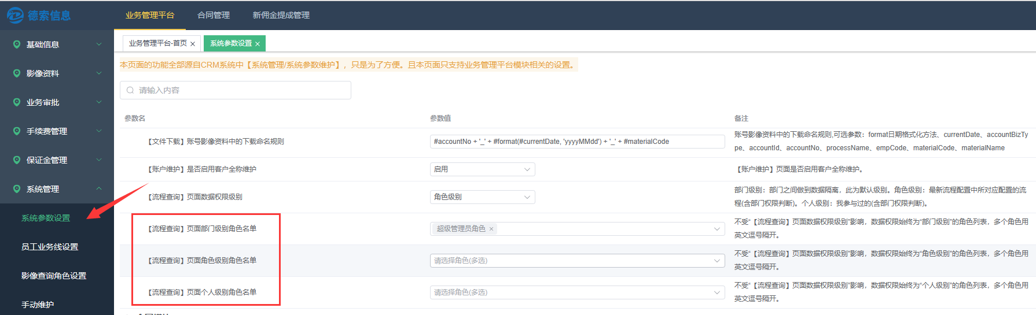

5、增加新复合控件：表格控件
注： 属于高阶功能，需要搭配系统的数据源使用。
支持简单的表格形式，支持合计。主要用来显示一些简单的表格。
表格控件的配置要分两步：1、配置自己表格控件；2、再将其引入到业务表单中去
1、配置自己表格控件：
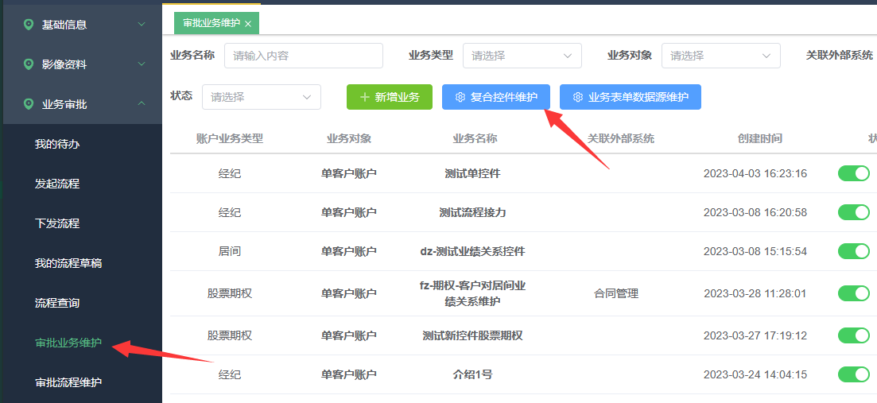
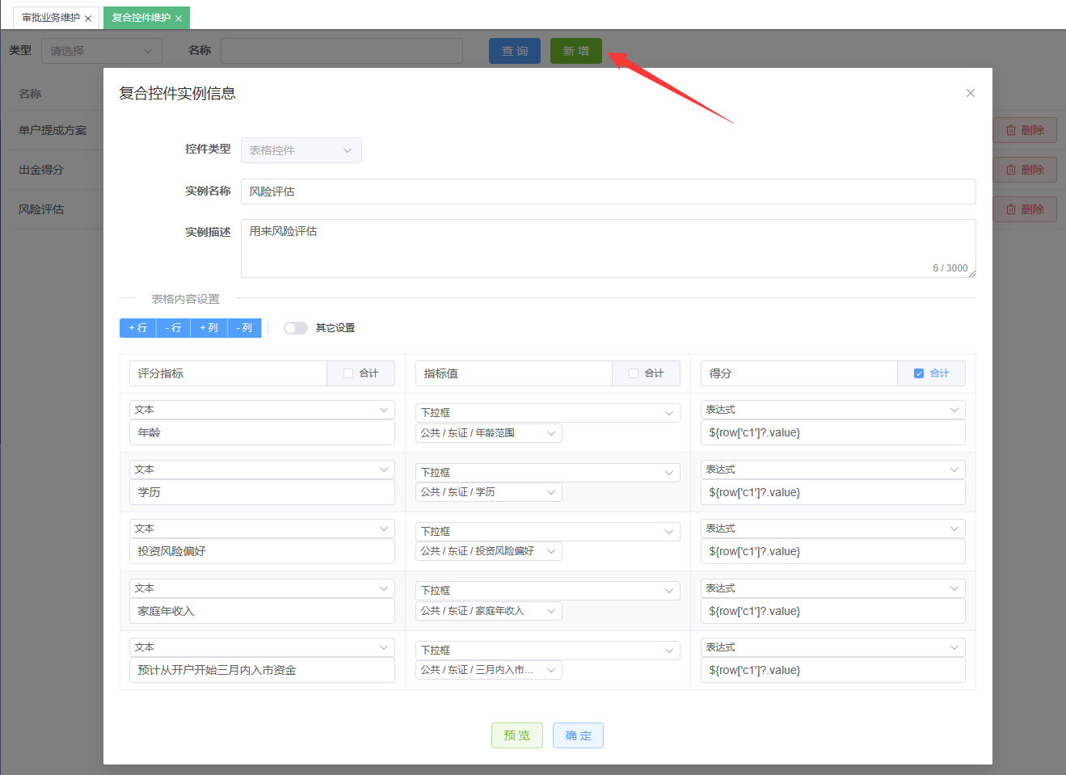
2、再将其引入到业务表单中去
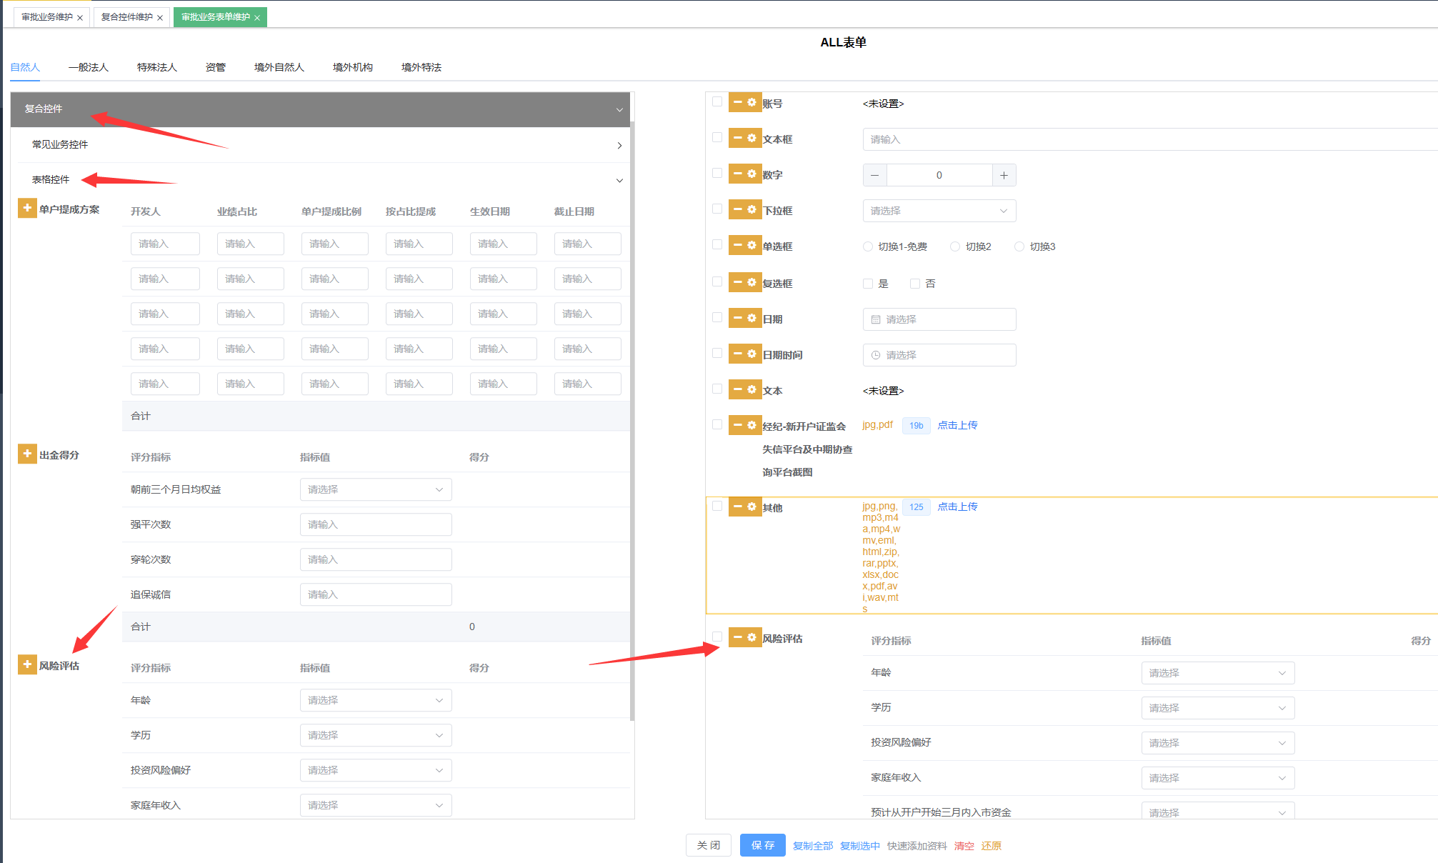
在流程中显示的效果：
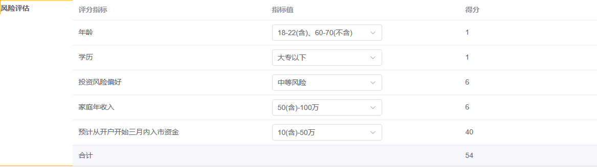

6、增加新基础控件：客户多选控件
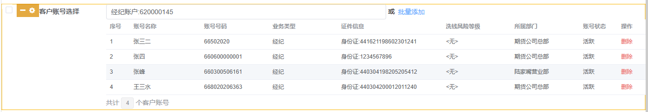

7、增加新基础控件：CRM账号多选控件
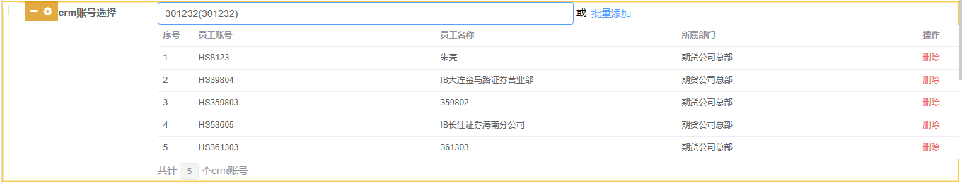

8、增加新复合控件：业绩关系控件
注： 搭配德索流程的数据写入节点，可以实现业绩关系写入到【新佣金提成管理】模块。
搭配数据源，可以在流程中显示客户已存在的业绩关系，并且可以在此基础上进行调整，且会高亮提示修改内容。
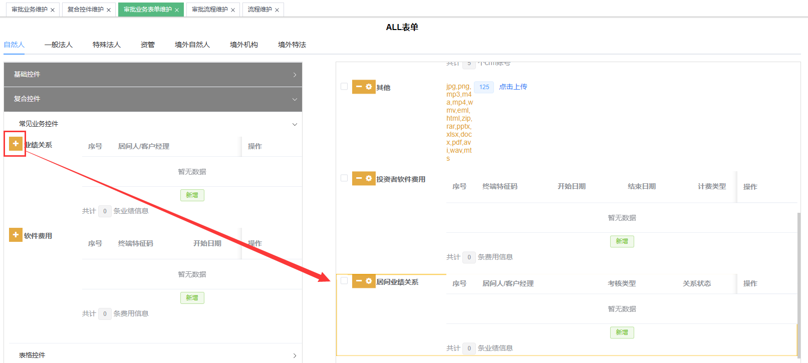
可限制新增关系人选择范围
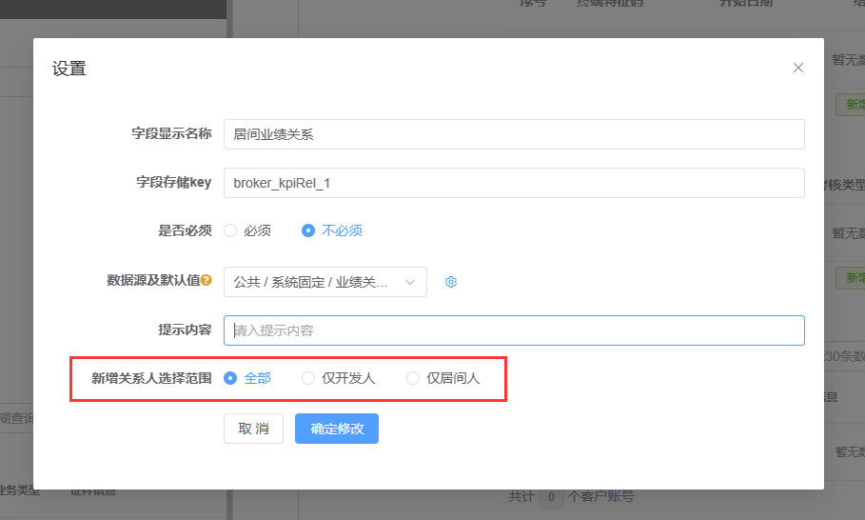
新增时候支持了默认值：
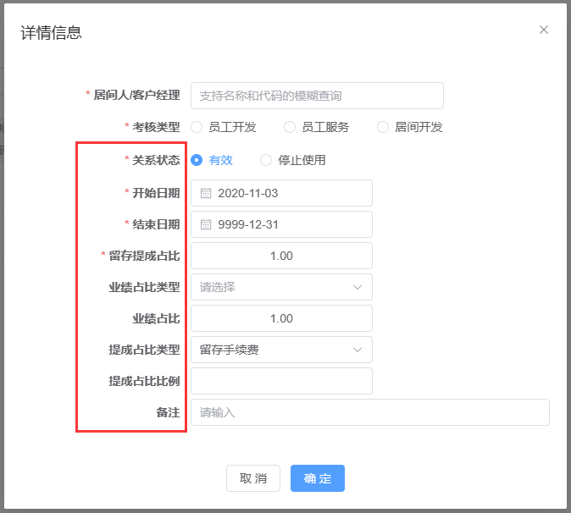
修改现有关系，可显示改前改后值：
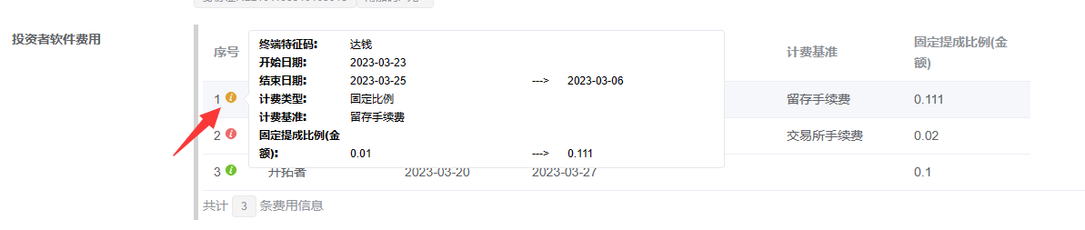
流程中加入数据写入节点，可将业绩关系写入到【新佣金提成管理】模块：
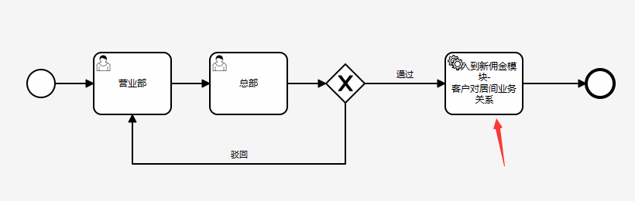
修改现有关系，可显示改前改后值：
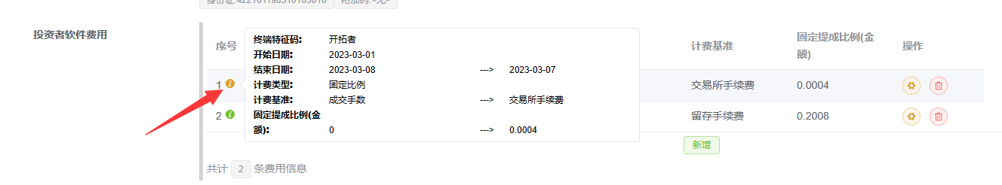

9、增加新复合控件：软件费用控件
注： 搭配德索流程的数据写入节点，可以实现业绩关系写入到【新佣金提成管理】模块
搭配数据源，可以在流程中显示客户已存在的业绩关系，并且可以在此基础上进行调整，且会高亮提示修改内容。
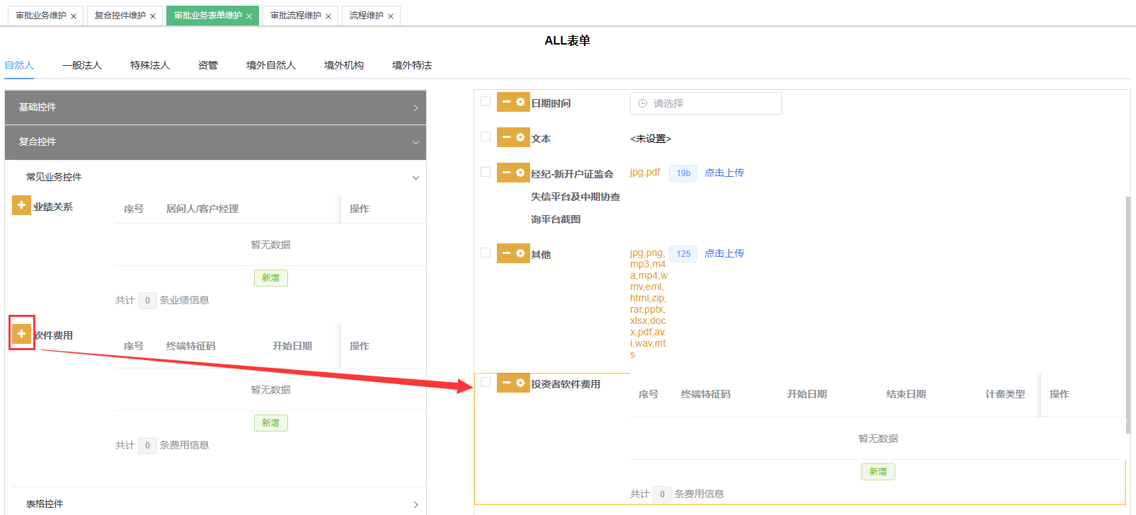
流程中加入数据写入节点，可将业绩关系写入到【新佣金提成管理】模块：
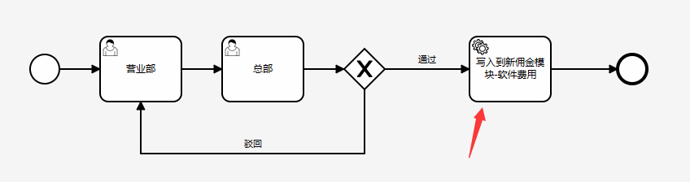
修改现有收费软件条目，可显示改前改后值：

10、流程名称可添加说明
在流程详情页面中，流程名称后面会有个黄色感叹号，鼠标放上去显示 “流程名称说明”。该功能主要用来描述一些复杂的流程。
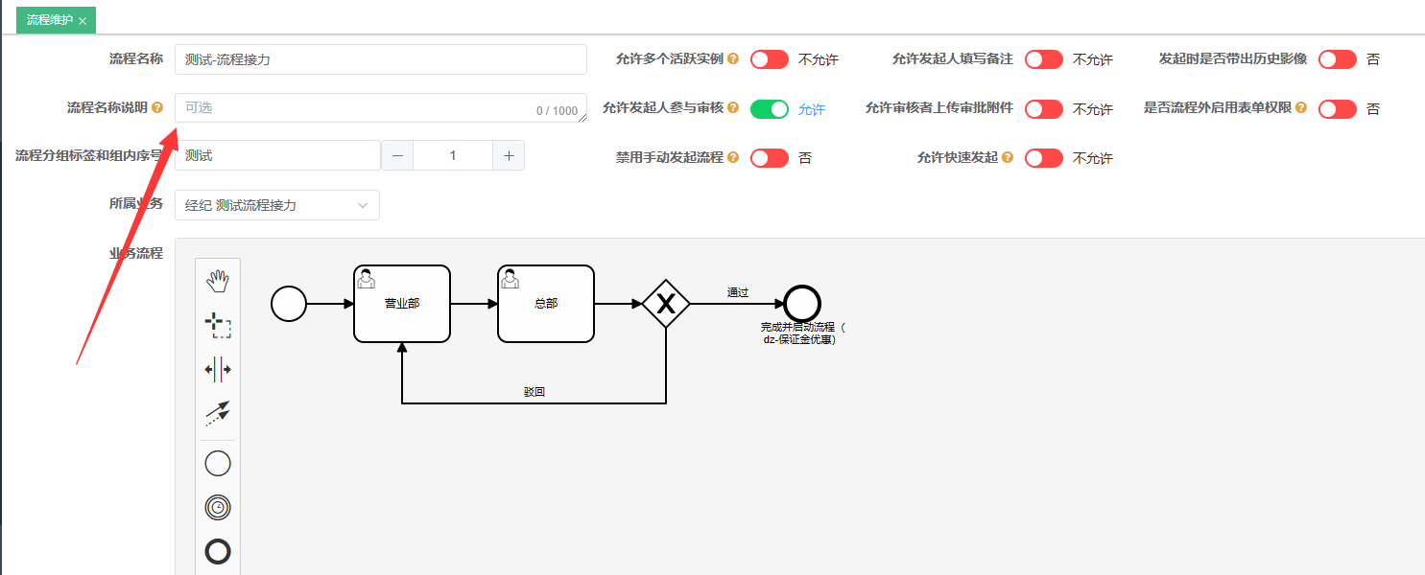

11、流程支持发送短信功能
支持指定手机号，或者读取表单中填写的手机号。
